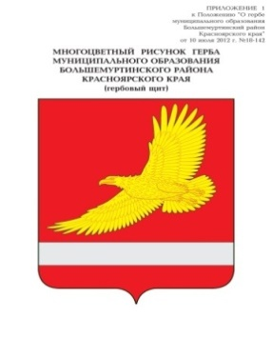

**АДМИНИСТРАЦИЯ БОЛЬШЕМУРТИНСКОГО РАЙОНА**

**КРАСНОЯРСКОГО КРАЯ**

**ПОСТАНОВЛЕНИЕ**

|  |  |  |
| --- | --- | --- |
| 21 марта 2025 г. | пгт. Большая Мурта | № 154 |
| О признании утратившими силу постановления администрации Большемуртинского района | | | |  |

Руководствуясь статьей 19 Устава Большемуртинского района ПОСТАНОВЛЯЮ:

1.Признать утратившими силу постановления администрации Большемуртинского района:

от 01.06.2009 № 399 «Об организации и ведении гражданской обороны в Большемуртинском районе»;

от 13.03.2019 № 239 «Об организации и ведении гражданской обороны в Большемуртинском районе»;

от 20.04.2020 № 206 «О внесении изменений в постановление администрации Большемуртинского района от 13.03.2019 № 239 «Об организации и ведении гражданской обороны в Большемуртинском районе»;

от 06.05.2022 № 230 «Об организации и ведении гражданской обороны в Большемуртинском районе».

2. Настоящее постановление вступает в силу после его официального опубликования (обнародования) в установленном порядке.

3. Контроль за исполнением настоящего постановления оставляю за собой.

Глава района В.В. Вернер